**Interfaces de TP Integrador.**

*TP: Sistema de gestión para pizzeria.*

*Integrantes: Bordet, Villagra.*

**Principal**

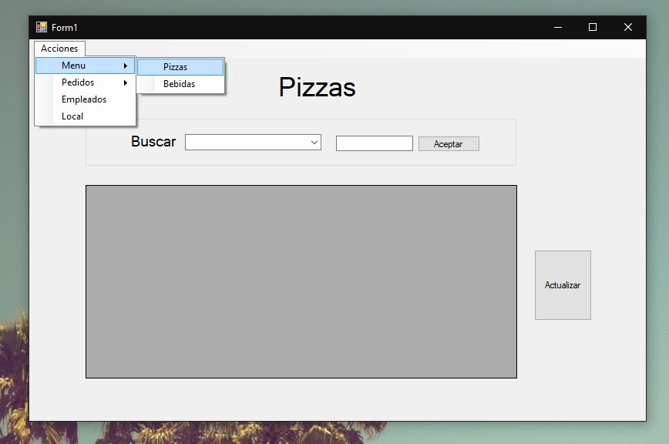

Con el menú desplegable podremos seleccionar el modulo al que queramos acceder, por ejemplo, el menú de pizzas y bebidas.

**Menú**

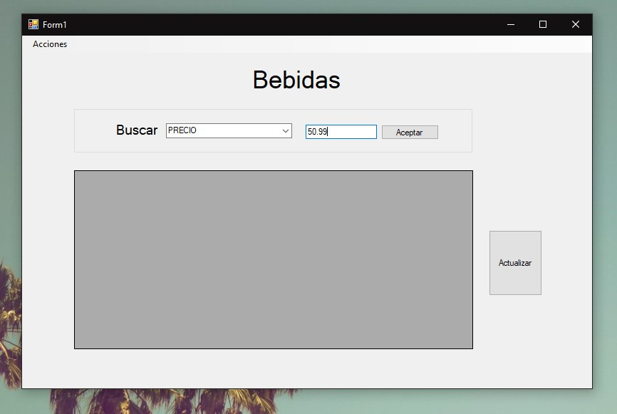

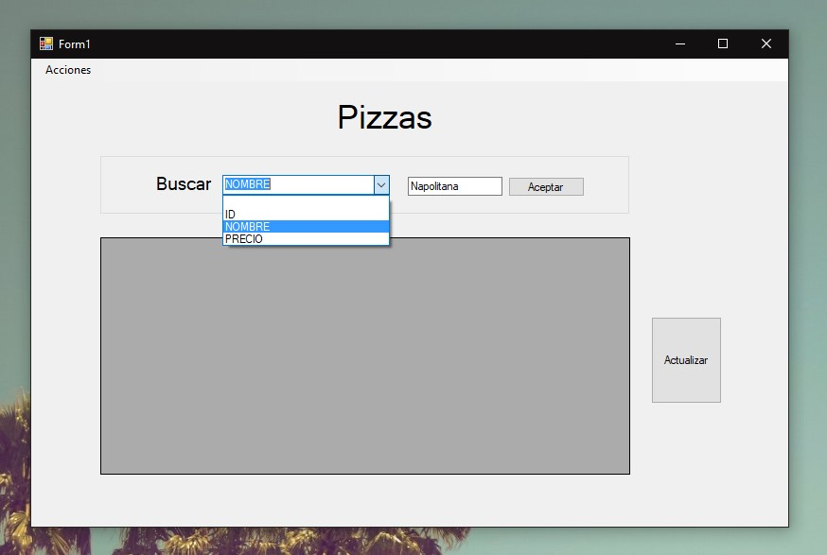

Una vez que hayamos seleccionado el modulo deseado podremos buscar el elemento deseado por ID, nombre o precio y el datagrid se actualizara una vez que apretemos el botón aceptar. También se podrán agregar, actualizar y borrar elementos modificando el datagrid y clickeando el botón actualizar.

**Pedidos**

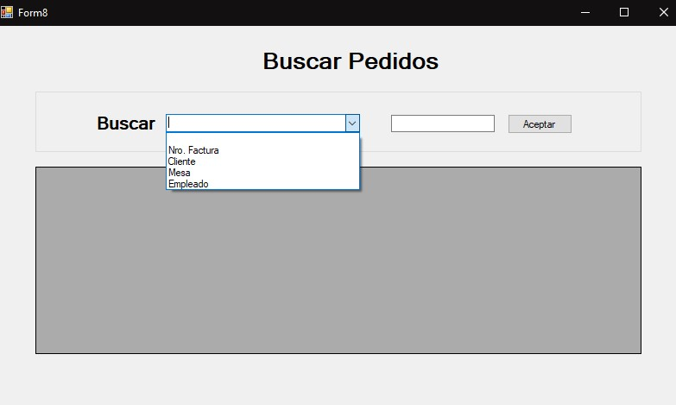

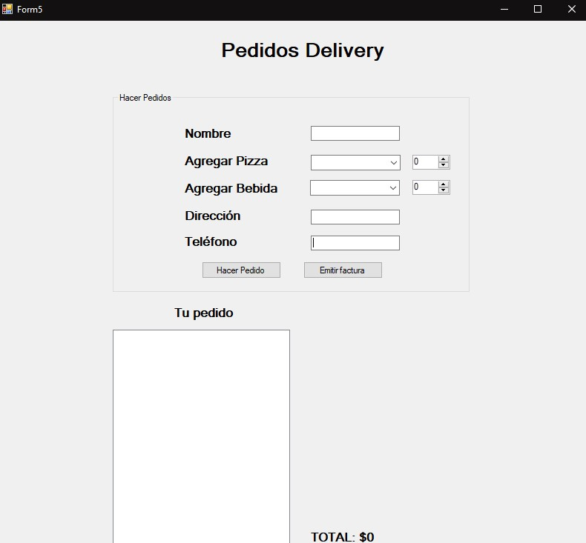

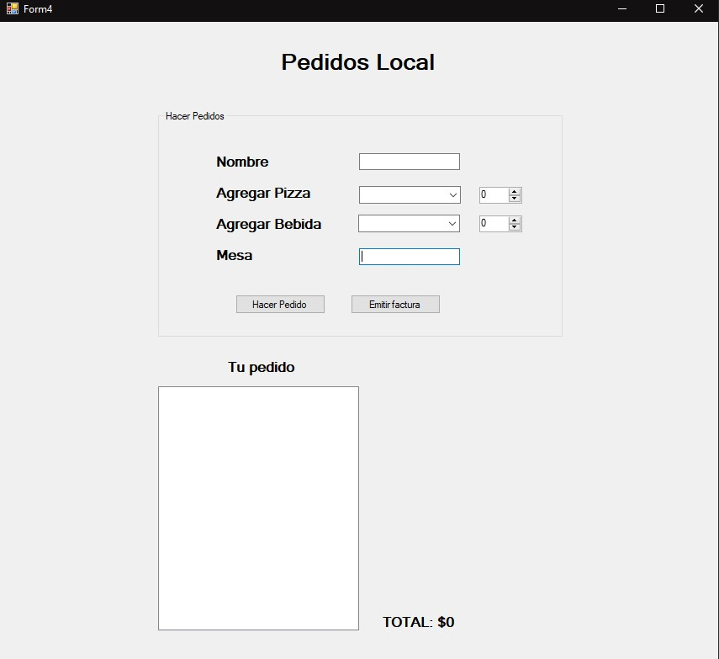

La categoría pedidos esta separada en tres forms distintos. En uno podremos buscar los pedidos ya realizados por numero de factura, nombre de cliente, mesa en caso de que los pedidos buscados sean locales y nombre de empleado. En los otros dos forms podremos hacer pedidos, tanto locales como al delivery. Podremos agregar pizzas y bebidas y tendremos un listBox donde podremos ir viendo el pedido y el costo total antes de emitir la factura.

**Empleados**

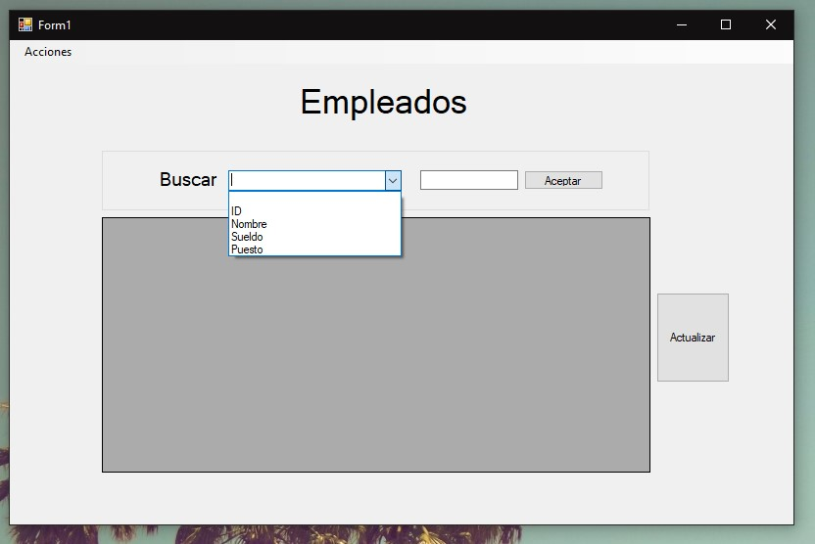

En el form de Empleados podremos buscar trabajadores específicos y agregar, quitar y modificar desde el datagrid.

**Local**

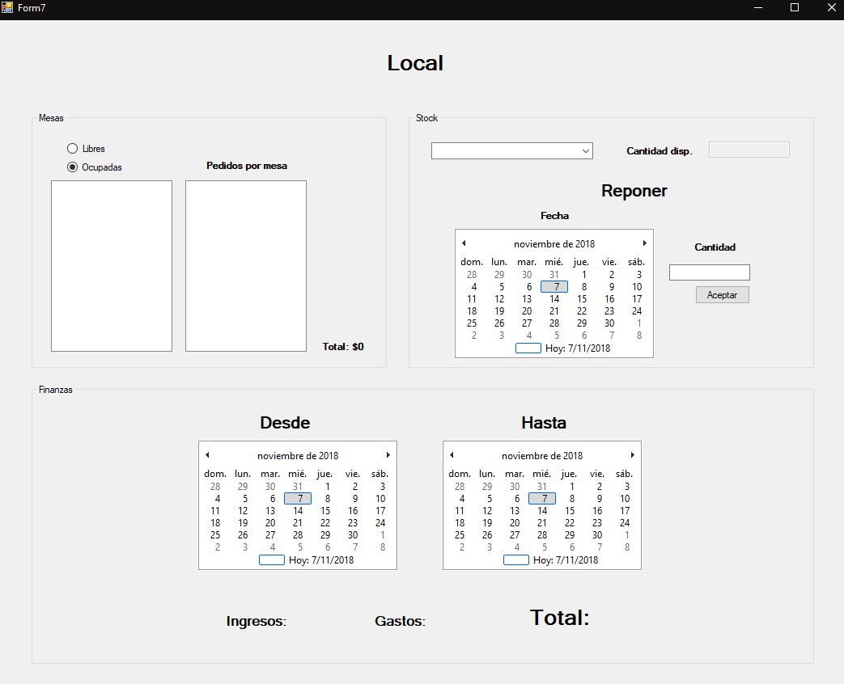

En este form podremos ver todo lo relacionado a la gestión del local. Podremos seleccionar para ver las mesas libres u ocupadas, al seleccionar una mesa deseada, en caso de estar ocupada podremos ver en el listbox siguiente todos los pedidos como la cuenta total de esa mesa. Podremos controlar el stock de producto y reponer el stock en caso de que no haya mas disponible. Este valor afectara la capacidad de tomar nuevos pedidos. Por último, podremos controlar la cantidad de ingresos y gastos, que se tomaran los valores de las facturas emitidas en pedidos y la reposición de stock.